2 Yaş Ekim Ayı
Aylık Plan AkIŞI

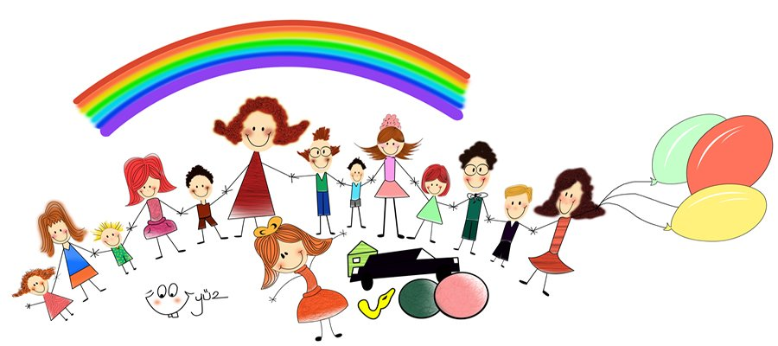
PARMAK OYUNU
Sar sar sar makarayı, Çöz çöz çöz makarayı, Şöyle de böyle şap şap şap, Komşu komşu tak tak tak, Aslan
geliyor,kaplan geliyor Tıp! Eller kollar bağlı Şıp!
SANAT ETKİNLİĞİ
- İtfaiye haftası el baskısı
- Dünya Çocuk Hakları koruma Günü
- Sonbahar çalışmamız (topladığımız yaprakları sincaplarımıza yapıştırıyoruz)
- Yırtma yapıştırma ( Sevimli Tırtıl )

BİLMECE
İyiliği öğretir, bilgi verir bize
Sınıfta dolaşır, gülümseyen gözleriyle (öğretmen)

TÜRKÇE DİL ETKİNLİĞİ
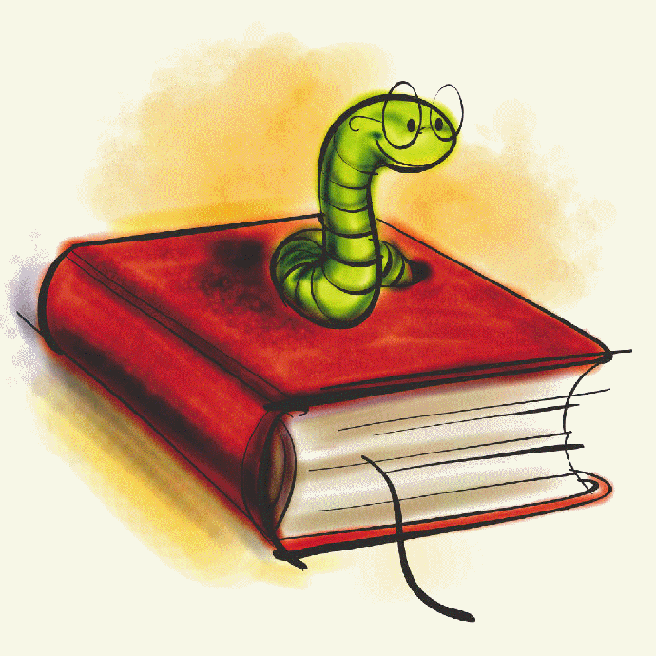
- KÜÇÜK VAK VAK ( HİKAYE)
- YAVRU KARGA PARTİDE (HİKAYE)
- ARI MAYA (HİKAYE)
- KIŞ PASTASI (HİKAYE)
- UZUN KULAK VE ARKADAŞLARI (HİKAYE)
- ÇUPİ BAHÇEDE (HİKAYE)
- 2 YAŞ HİKAYELERİ (MASALLAR)

29 EKİM CUMHURİYET BAYRAMI

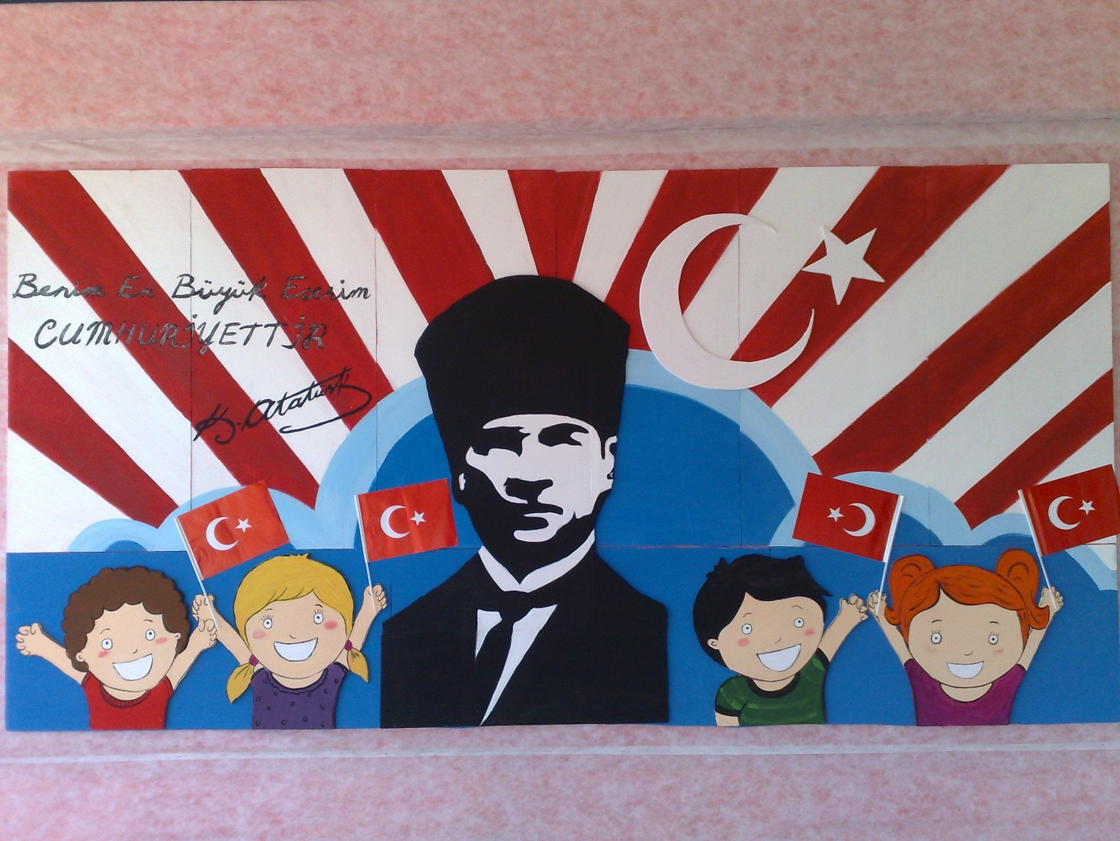
- 29 EKİM CUMHURİYET BAYRAMI KONULU YIRTMA- YAPIŞTIRMA

KALEM TUTMA BECERİSİ
EL GOZ KORDINASYONU KULLANILARAK BOYAMA CALİSMALARI
SANAT ETKINLIKLERI
*PARMAK BOYA
*YIRTMA YAPISTIRMA
*KURU BOYA
*BASKI CALISMALARI
YOĞURMA MADDELERİ
*OYUN HAMURU
HAREKETLI OYUNLAR
*ARAM ZAM ZAM
*FARECİK
*KÜÇÜK ASLANCIK

PARMAK OYUNLAR
*MANTARLAR
*CEVIZ ADAM
*SAG EL SOL EL
*PATATES ADAM
*ANNENI SEVIYORSAN
*ÖRDEK AİLESİ
EGITICI OYUNLAR
*EŞLEŞTİRME
*ÇİLEK ADAMIN ÇEKİRDEKLERİNİ TAKIYORUZ
*ÇORAPLARIMIZI RENK VE DESENLERİNE GÖRE EŞLEŞTİRİYORUZ
*RENKLİ RULO KAĞITLARI İPTEN GEÇİRME
*RENKLİ PİRİNÇLER İLE AKTARMA ÇALIŞMASI

ÖZ BAKIM BECERİLERI
*YARDIMSIZ YEMEK YEME
ÖĞRETMENLER
TUĞBA GÖNÜL
GÖRKEM GÜLER

